Staatscourant 2011, 21310
28 november 2011

Instelling bijzonder luchtverkeersgebied Swifterbant (Raven) (week 48)
17 november 2011
Nr. MLA/268/2011
De Minister van Defensie,
Gelezen het verzoek van 43 Gemechaniseerde Brigade van 27 oktober 2011;
Gelet op artikel 8 van het Luchtverkeersreglement;
Handelende in overeenstemming met de Staatssecretaris van Infrastructuur en Milieu;
Besluit:

Artikel 1
- Ten behoeve van een ICMS-oefening waarbij het Raven UA-systeem wordt ingezet, wordt als oefengebied het volgende bijzondere luchtverkeersgebied (BVG) aangewezen, te noemen BVG Swifterbant, begrensd door de volgende coördinaten en hoogten:
van 52°37'15.19"N 005°41'12.82”E in een rechte lijn naar 52°35'16.22"N 005°41'12.42”E, in een rechte lijn naar 52°35'15.98"N 005°35'28.33”E, in een rechte lijn naar 52°37'15.07"N 005°35'27.94”E en in een rechte lijn terug naar 52°37'15.19"N 005°41'12.82”E, van grondniveau tot 600 voet AMSL (zie figuur 1).
- Het BVG Swifterbant, genoemd in het eerste lid, wordt ingesteld op donderdag 1 december 2011 van 9:00 uur tot 15:30 uur lokale tijd.
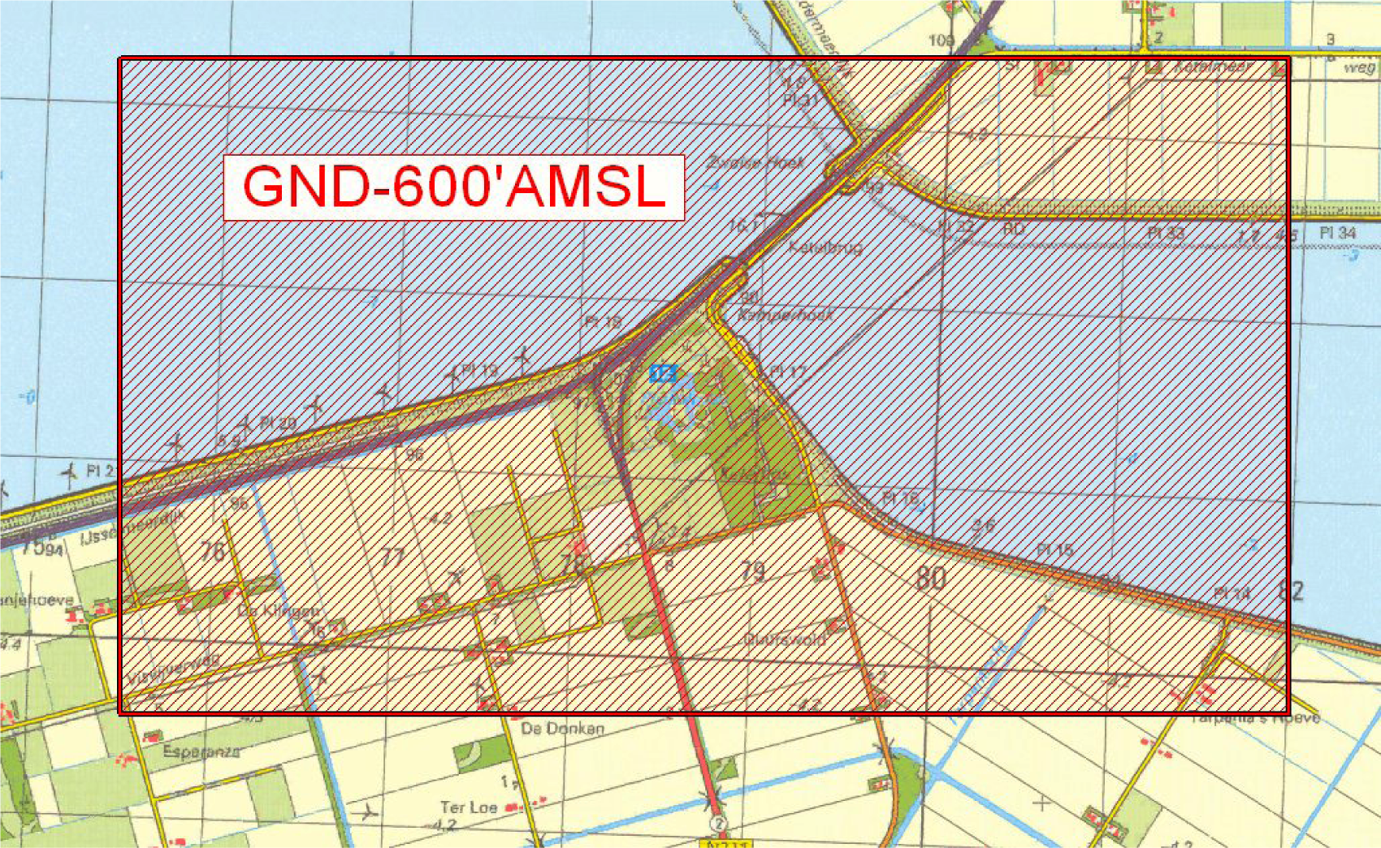
Figuur 1: BVG Swifterbant

Artikel 2
Voor het gebruik van het BVG Swifterbant gelden de volgende regels:
- het uitvoeren van andere dan bij de oefening betrokken vluchten in het BVG Swifterbant is niet toegestaan, met uitzondering van gecoördineerde vluchten door luchtvaartuigen die vooraf toestemming hebben verkregen van AOCS NM LVL;
- gedurende de uitvoering van de vluchten met het Raven UA-systeem dient te allen tijde contact mogelijk te zijn tussen de uitvoerende eenheid en AOCS NM LVL;
- aanvang en beëindiging van de vluchten worden gecoördineerd met AOCS NM LVL;
- de vluchten met het Raven UA-systeem blijven binnen de grenzen van het oefengebied, waarbij een maximale hoogte wordt aangehouden van 500 voet AMSL.

Artikel 3
Handelen in strijd met artikel 2, onderdeel a, van deze beschikking is een strafbaar feit.

Artikel 4
Deze beschikking treedt in werking met ingang van de eerste dag na dagtekening van de Staatscourant waarin zij wordt geplaatst en vervalt op 2 december 2011.
Deze beschikking zal met de toelichting in de Staatscourant worden geplaatst en zal tevens bekend worden gemaakt door middel van een NOTAM.
De Minister van Defensie,
voor deze:
de Directeur Militaire Luchtvaart Autoriteit,
C.J. Lorraine,
Commodore.
Tegen deze beschikking kunnen belanghebbenden op grond van de Algemene wet bestuursrecht (Awb), binnen 6 weken na de dag waarop deze beschikking is bekendgemaakt een bezwaarschrift indienen. Het bezwaarschrift dient te worden gericht aan de Minister van Defensie, ter attentie van de Commissie advisering bezwaarschriften Defensie, Directie Juridische Zaken, Postbus 20701, 2500 ES ‘s-Gravenhage. Het bezwaarschrift dient te zijn ondertekend en moet ten minste bevatten: de naam en het adres van de indiener; de dagtekening; een omschrijving van de beschikking waartegen het bezwaar is gericht; de gronden van het bezwaar. Indien onverwijlde spoed dat vereist, is het mogelijk een voorlopige voorziening te vragen bij de president van de rechtbank die bevoegd is. In dat geval is griffierecht verschuldigd. Voorwaarde is dat een bezwaarschrift is ingediend.

TOELICHTING
In week 48 vindt een oefening plaats in de Veiligheidsregio Flevoland waaraan in het kader van de intensivering civiel-militaire samenwerking (ICMS) een bijdrage wordt geleverd met de inzet van een Unmanned Aircraft System (UAS) van het type Raven RQ 11B.
Het opereren met onbemande luchtvaartuigen wordt binnen de defensieorganisatie uitgevoerd door verschillende eenheden. Activiteiten waarbij UAS van het type Raven RQ 11B worden ingezet, zijn gebonden aan stringente regelgeving, verwoord in de Regeling vluchten militaire onbemande luchtvaartuigen.
Een onbemand luchtvaartuig kan conform die regeling worden gebruikt in militaire plaatselijke luchtverkeersleidingsgebieden, restricted areas en bijzondere luchtverkeersgebieden (BVG’s). In deze beschikking is op grond van artikel 8 van het Luchtverkeersreglement een bijzonder luchtverkeersgebied als oefengebied aangewezen.
De maximale vlieghoogte van de Raven RQ 11B in het oefengebied is 150 meter (500 voet) boven gemiddeld zeeniveau (AMSL). Het BVG zelf heeft een hoogte van 600 voet AMSL, zodat er een veiligheidsbuffer ten opzichte van overig niet-deelnemend verkeer is zeker gesteld.
Luchtvaartuigen in gebruik bij de Dienst Luchtvaartpolitie en luchtvaartuigen ten behoeve van HEMS- en SAR-vluchten mogen het BVG Swifterbant binnenvliegen na toestemming van AOCS NM LVL.

